Приложение №2
к Договору безвозмездного оказания услуг
от «___» _______________ 2026 г. № ____
Сведения о поступивших в приют для животных
животных без владельцев и животных, от права собственности на которых владельцы отказались,
в информационно-телекоммуникационной сети «Интернет»

Фото | Дата отлова | Населенный пункт и адрес отлова | Вид,  пол,  порода | Прибли-зительный возраст | Окрас, характерис-тика волосяного покрова | Наличие ошейника (шлейки), одежды, клетки, переноски, иного транспор-тировоч-ного устройства | Особые отметины и приметы | Наличие / отсутст-вие стерили-зации / кастра-ции | Физическое состояние животного, особенности походки, передвижения, в том числе вследствие травм | Присвоенный идентификационный номер при маркировании  и чипировании | Дата и причина выбытия животного из приюта
1 | 2 | 3 | 4 | 5 | 6 | 7 | 8 | 9 | 10 | 11 | 12
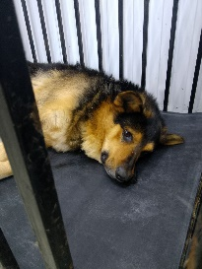 | 21.01.2026г. | Сосновский МР, п.Трубный ул.Сиреневая д.13 | Собака,  кобель,  б\п | 7л | Черно-рыжий | Нет | Вес 27 кг; высота в холке 39 см | Нет | Удовлетворительное | Бирка №RU1xt7siew4  Чип 643064766826120  Дело №15  Карточка учета № 1
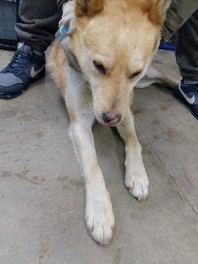 | 21.01.2026г. | Сосновский МР, п.Трубный ул.Школьная д.14 | Собака,  кобель,  б\п | 5л | рыжий | Нет | Вес 22 кг; высота в холке 34 см | Нет | Удовлетворительное | Бирка №RU1q5ap1dv6  Чип 643049820961008/643036700131678  Дело №15  Карточка учета № 2 | 26.01.2026 НВ
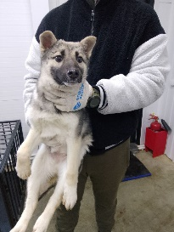 | 21.01.2026г. | Сосновский МР, п.Трубный ул.Школьная д.46 | Собака,  сука,  б\п | 6м | серый | Нет | Вес 11 кг; высота в холке 29 см | Нет | Удовлетворительное | Бирка №RU14w8o5208  Чип 643019779002440  Дело №15  Карточка учета № 3
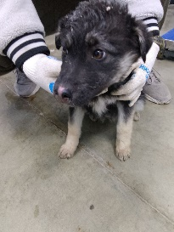 | 21.01.2026г. | Сосновский МР, п.Трубный ул.Школьная д.46 | Собака,  кобель,  б\п | 5м | Черно-серый | Нет | Вес 9 кг; высота в холке 25 см | Нет | Удовлетворительное | Бирка №RU1t2uvu7m3  Чип 643006461158954/643056357073701  Дело №15  Карточка учета № 4
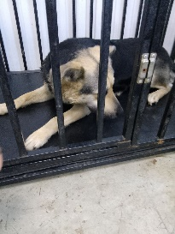 | 21.01.2026г. | Сосновский МР, п.Трубный ул.Школьная д.40 | Собака,  сука,  б\п | 3г | Черно-серый | Нет | Вес 23 кг; высота в холке 35 см | Нет | Удовлетворительное | Бирка №RU1ioywl1q1  Чип 643066618004774  Дело №15  Карточка учета № 5

